附件3：

安徽省高等学校
省级教学研究项目结题报告

项目名称：《安徽省高职高专体育保健与康复类专业发展研究》
项目级别： 省级一般项目
批准文号： 皖教高〔2010〕28号
项目主持人： 刘国华
项目主持人所在学校： 安徽体育运动职业技术学院
结题形式： 论文、教学文件
项目起止年月: 2011 年 1 月开始 至 2012 年 12 月结束
填表时间: 2013 年 11 月 4 日

安徽省教育厅高教处制

一、参加研究人员及项目研究中承担的主要工作

序号 | 姓名 | 职称 | 在项目研究中承担的主要工作
1 | 刘国华 | 副教授 | 全面负责本项目的研究工作，制订项目实施方案，组织开展各项研究工作的具体实施。
2 | 潘家武 | 副教授 | 体育保健与康复类人才职业岗位要求分析，人才培养模式及课程体系构建
3 | 杜鹏 | 讲师 | 体育保健与康复类人才需求情况调查及职业岗位要求分析
4 | 王建月 | 讲师 | 课程体系构建与改革

其中：
项目支持人基本情况 | 姓名 | 刘国华
项目支持人基本情况 | 出生年月 | 1972.1
项目支持人基本情况 | 学 历 | 硕士
项目支持人基本情况 | 职 称 | 副教授
项目支持人基本情况 | 职 务
项目支持人基本情况 | 所在单位 | 安徽体育运动职业技术学院体育教育管理系
项目支持人基本情况 | 联系电话 | 18919601597

二、总结报告

主要内容包括：项目执行情况；成果特色、推广价值以及尚有那些需要进一步研究的问题

安徽体育运动职业技术学院于2004年开设了康复治疗技术专业，根据学院的办学特色，以“立足体育行业，面向康复保健市场，培养高技能人才，服务竞技体育，服务大众健康”为指导思想，主要培养的即为体育保健与康复的技能型人才。经过几年的发展，专业建设日趋完善，在我省的体育保健与康复类专业建设方面做了积极的探索与改革。
本项目拟通过对安徽省体育保健与康复人才需求情况的调查及岗位要求分析，对我省高职高专院校开设体育保健与康复类专业进行可行性研究分析。确定安徽省高职高专体育保健与康复类专业的人才培养规格，从而确定相应的培养目标。在安徽体育运动职业技术学院康复治疗技术专业建设与改革的实践中，建立工学结合的人才培养模式，构建以专业技能为核心的课程体系，并形成具有应用及推广价值的教育基本标准，为安徽省高职高专院校开设体育保健与康复类专业和教育职能部门、专家等提供决策依据与参考。
一、项目执行情况
自2011年1月项目正式启动后，项目组成员召开了多次研讨会，对项目的内涵进行了认真的讨论和研究，进一步明确了项目的建设目标。项目建设负责人刘国华老师对项目建设目标进行了细化，分解成各项子目标，根据项目任务书制定了详细的进度安排表，并将任务责任到人。两年来，项目建设按照计划进度稳步推进，完成了预期目标，取得了一定成果，顺利结题。主要开展的工作有：
1、对安徽省体育保健康复类的技能型人才需求情况进行调研
对安徽省体育局相关职能部门的负责人、安徽省部分城市的专业运动队教练、安徽省20家体育健身场馆的健身教练、会员和经营管理者进行了调查与专访。分析了体育保健与康复类技能型人才的需求情况及岗位要求，从而对安徽省高职高专院校开设体育保健与康复类专业进行可行性论证分析。
2、确定高职高专体育保健与康复类人才的培养规格
根据调研结果，归纳出体育保健与康复类人才的岗位要求，准确定位该专业的人才培养目标，即培养德、智、体、美全面发展的,具有较全面的传统与现代的体育保健与康复治疗的知识和技能，能胜任康复治疗、运动保健、体育健康促进和竞技体育医学服务等工作的高素质技能型人才。以行业和市场对体育保健与康复人才的要求为依据，确定安徽省高职高专体育保健与康复类专业的人才培养规格，明确该专业的知识、能力、素质的要求。
3、构建以专业技能为核心的课程体系
以对职业岗位能力的分析来构建模块化的课程体系。根据调研结果，以职业岗位能力为核心, 按运动保健技能、康复治疗技能、大众健康指导技能三个培养方向确定专业技能模块内容，再由专业技能模块开发出专业基础模块、综合实践模块、基本素质模块、职业素质拓展等四大课程模块，由此构建以能力培养为中心的理论教学体系和实践教学体系。体育保健与康复类专业是体育与医学相结合的一门应用性专业，在高职院校开设体育保健与康复类专业，专业课程的设置应从培养目标的“复合型”方向入手，使学生具备人体科学、体育科学、传统医学、运动医学和康复医学的基本知识。在医学知识和技能方面，重点放在传统医学和运动康复上，如推拿学、针灸学、运动疗法、体育康复；在体育学科方面着重突出健身体育、保健体育、康复体育、娱乐体育等各种体育锻炼方法，从而培养“体医结合，一专多能”的技能型人才。
4、建立工学结合的人才培养模式
形成了“一条主线、三个循环、二个阶段、三个方向”的人才培养模式。一条主线：即以岗位职业能力培养为主线；三个循环：即技能实训、专业见习和顶岗实习环节层层递进；
二个阶段：第一阶段即前5个学期，按照专业培养方向，依托校内外实训基地，使学生掌握基本的理论知识和操作技能，培养学生全面的基本素质。第二阶段即最后一个学期，主要在校外实习基地和一些准用人单位进行，以毕业（顶岗）实习的形式，进一步提高学生的知识和技能，形成综合实践能力。同时培养较高的职业素质，提前融入职业角色。三个方向：即运动保健方向、康复治疗方向、大众健康指导方向三个就业方向。
在项目的建设过程中，将项目取得的阶段性成果及时应用于我院康复治疗技术专业建设与改革工作中，加强信息的反馈工作，不断总结经验，发现问题，对课程体系和人才培养模式进行修正和完善。
二、项目建设成果
1、发表论文3篇
（1）《高职院校康复治疗技术专业建设改革探析》，刘国华，《卫生职业教育》2011（1）
（2）《安徽省体育保健康复类技能型人才需求情况的调查与分析》，刘国华等，《安徽体育科技》2012（4）
（3）《以职业能力培养为核心的体育康复类专业课程体系的构建研究》，刘国华，《卫生职业教育》2012（22）
2、制定了《安徽省高职高专体育保健康复类专业人才培养方案》
三、成果推广价值
体育保健与康复类专业是一类新专业，如高职高专专业目录内的体育保健专业、康复治疗技术专业、社区康复专业等。这些专业目前都还没有统一的教育标准。本项目通过对体育保健与康复人才需求情况及要求的调查分析，为安徽省高职高专院校开设体育保健与康复类专业提供了可行性研究分析。项目建设过程中，及时将阶段性成果应用于在安徽体育运动职业技术学院康复治疗技术专业建设与改革的实践中，从而形成了具有应用及推广价值的教育基本标准，包括职业岗位、就业方向、培养目标、培养规格、课程体系等内容，为安徽省其他高职高专院校开设体育保健与康复类专业和教育职能部门、专家等提供了决策依据与参考。
四、尚需进一步研究的问题
目前，本项目研究工作历时两年，对照项目任务书，各项建设目标已如期完成。存在的主要不足是，因项目时间有限，在课程体系中，对实训教学项目还有待进一步明确化、具体化。人才培养方案在我院康复治疗技术专业的应用中，因受教学条件的制约，实践性教学开展地不够广泛、深入。
随着我院康复治疗技术专业实践教学条件的不断完善，在今后的专业建设与改革中，将对实践教学进行重点完善，进一步明确所有专业技能课程的实训教学项目，制订专业见习、顶岗实训的具体实施方案，以期为安徽省体育保健与康复类专业的发展提供更多具有应用与参考价值的研究成果。

项目负责人：（签字）刘国华

2013年 11 月 4 日

三、项目成果目录

序号 | 成果名称 | 成果形式 | 作者 | 成果形式为教材的请注明出版社；成果形式为论文的请注明发表的期刊名称等
1 | 《高职院校康复治疗技术专业建设改革探析》 | 论文 | 刘国华 | 《卫生职业教育》2011（1）
2 | 《安徽省体育保健康复类技能型人才需求情况的调查与分析》 | 论文 | 刘国华、潘家武、  杜鹏 | 《安徽体育科技》2012（4）
3 | 《以职业能力培养为核心的体育康复类专业课程体系的构建研究》 | 论文 | 刘国华 | 《卫生职业教育》2012（22）
4 | 《安徽省高职高专体育保健康复类专业人才培养方案》 | 教学文件 | 刘国华、潘家武、  杜鹏、王建月

四、经费决算表
项目立项经费 | 1万元 | 学校配套经费 | 1万元
课题总经费 |  | 2万元
课题支出经费 |  | 2.056万元
课题节余经费 |  | 0
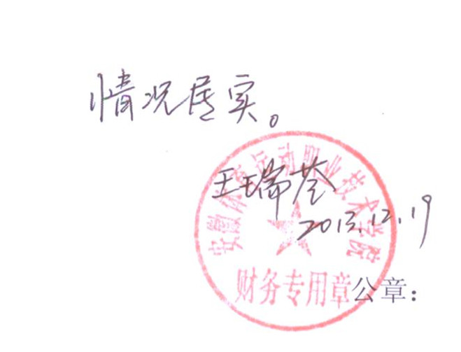
单位财务部门意见

负责人签字：

2013 年 12 月 18日

五、学校审核意见
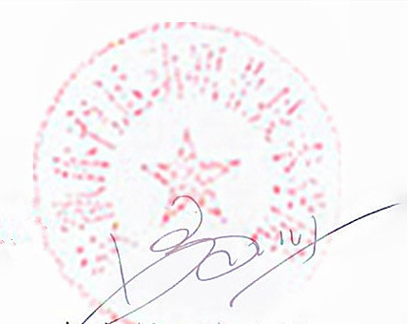

该项目对学院专业布局和专业建设具有重要意义，具有推广、应用价值。

公章：
2013年 12月 19 日

六、专家鉴定结论
该项目建设能发挥专业建设团队的作用，对专业建设和发展有着一定的指导和应用作用，课题建设能够依据建设进度进行。
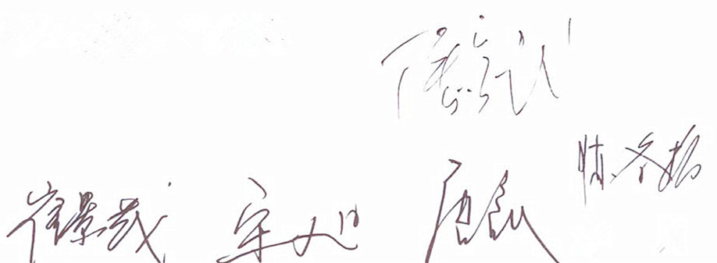

鉴定专家组负责人：（签字）
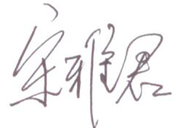
专家组其他成员： （签字）

2013 年 12月 19 日

七、教育厅高教处审核意见
公章：
年 月 日

